**XY579** *Scheda creata il 4 gennaio 2024*

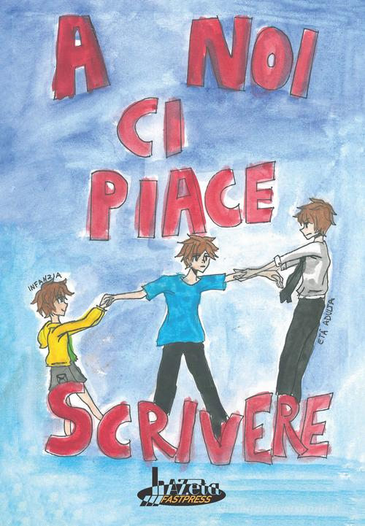

**Descrizione bibliografica**

\***A noi ci piace scrivere** : racconti dei ragazzi finalisti : ... Concorso letterario / Scuola Lanfranco. – [1]- . - Bologna : Azeta Fastpress, [2019]- . - volumi ; 21 cm. ((Annuale. - UBO4760334

Autore: Scuola secondaria 1. grado Lanfranco <Modena>

Soggetto: Adolescenti - Attività letteraria – Modena - Periodici

**Informazioni storico-bibliografiche**

Il 28 maggio [2019], alla Libreria San Paolo, si è tenuto, alla presenza di un ben nutrito pubblico, un incontro speciale tra i nostri scrittori in erba e il loro editor, Alberta Zama!

Meritato successo per i finalisti del XXIV Concorso Letterario delle Lanfranco, i quali  hanno pubblicato un libro con i loro bellissimi racconti e lo hanno presentato, proprio come tutti i celebri autori….un libro intitolato “A noi ci piace scrivere”, pieno di storie originali, tecniche, stili, tessuti lessicali e sintattici, frutto di anni di lettura e scrittura, di riflessioni e produzioni, all’interno di officine letterarie laboriose e vivaci.

Anche la bellissima copertina é frutto del genio di uno dei nostri talenti….perché alle Lanfranco…”A noi ci piace” accompagnare i ragazzi nello scoprire le loro qualità e  aiutarli a crederci soprattutto!

Se si crede in quel che si è , ci si mette in gioco, si  prova…trasformando il sapere in saper fare …e questo libro ne è l’esempio concreto!

Complimenti ai nostri giovanissimi autori

<https://www.ic6modena.edu.it/a-noi-ci-piace-scrivere/>